管理体系审核记录表
过程与活动、  抽样计划 | 涉及条款 | 受审核部门：办公室 主管领导/陪同人员：喻洪安 | 判定
 |  | 审核员：文波、熊洪诚 审核时间：2021.6.10
审核条款
EO：6.1.3法律法规、合规义务、6.1.4措施的策划、9.1监视测分析和评价（9.1.1总则、9.1.2合规性评价）
合规性义务、法律法规要求 | EO  6.1.3 | 策划编制了《法律法规控制程序》，规定法律、法规及其他要求的范围、获取方法、确认及分发。  办公室负责适用的产品和质量/环境/安全方面的法律法规的识别、获取和更新，并评价其适用性；提供公司适用的法律法规及要求清单：中华人民共和国劳动法、中华人民共和国劳动合同法、环境保护法、消防法、固体废弃物环境防治法、工伤保险条例、劳动保护用品管理规定等。法律法规及其他要求在办公室存档，都有现行文本，大部分为电子版本。各部门如有需要到行政部查阅。定期在网上查看法规的更新情况。公司通过培训、会议等方式向有关员工传达法律、法规及其它要求的相关要求。 | 符合
策划措施 | EO  6.1.4 | 组织管理层策划关于开展环境职业健康安全管理体系中所采取措施，以便管理环境安全目标、环境因素、危险源、合规性义务、法律法规要求、组织识别的风险等。通过合规性评价、目标考核、运行方案、管理评审、内外部沟通等方式以保证管理体系达到预期结果。 | 符合
监视、测量、分析和评价 | EO：9.1.1 | 通过日常巡查考核对各部门进行监控。  1、查“公司目标完成情况检查表”，对办公室、工程部、销售部等部门的目标、指标完成情况进行了检查，结果达标，考核人：喻洪安、许丽，时间：2021.6.4  2、提供了2021年度“环境、安全运行控制检查表”，生产部日常对各部门进行检查，检查项目包括重要环境因素、不可接受风险危险源、法规的变更及沟通情况、废水的控制、噪声的控制、固废的控制、废气的排放、节能降耗、应急准备及处理情况、相关方变化和沟通情况、消防、人员健康、安全作业、劳保用品佩带、安全用电情况：用电是否有乱搭线现象；接地保护是否完好；消防设施是否完好；消防通道是否畅通等。  抽查2021年1-5月的环境安全运行检查结果，均为合格，检查人赖芳莉。  3、提供了近一年度内员工体检记录，抽查了员工涂文平、孙健涛、周建兰等的体检记录，结果无异常。  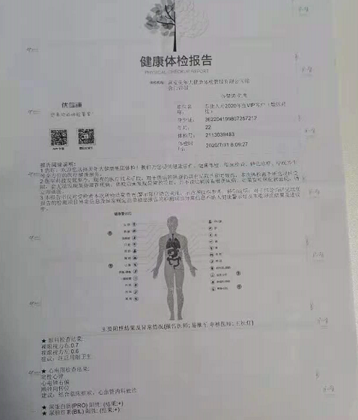  公司经营能遵守相关的法律法规，没有违反环境、职业健康安全法律法规现象，近期没有发生环境与职业健康安全的事故。  未有上级主管部门的监督检查。 | 符合
合规性评价 | E9.1.2  O9.1.2 | 编制了《合规性评价控制程序》，其中规定了对本公司法规及其他要求的合规性评价的要求。  提供了《合规性评价报告》、《合规性评价综述》,对公司适用的法律法规及其他要求的遵守情况进行了评价，评价结论：从本次检查的结果来看，我公司没有违反国家法律、法规及相关标准，能严格遵守国家有关环境和职业健康安全管理方面的相关规定，密切关注法律法规的变化，并适时调整，严格按体系标准执行。  评价人：赖芳莉、许伟、喻洪安、周建兰等  评价日期：2021年3月17日。  部门已对有关法规及其他要求进行识别、评价，满足要求。 | 符合

说明：不符合标注N

